Семинар руководителей дошкольных образовательных учреждений Кузнецкого района

В четверг, 27 октября, прошло методическое объединение руководителей дошкольных образовательных учреждений Кузнецкого района. Тема семинара: «Новые технологии для нового поколения. Формы и способы их использования в организации образовательной среды ДОУ».
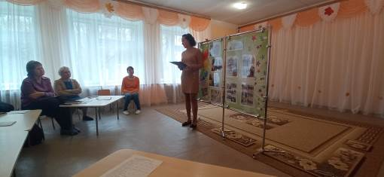
Опытом своей работы поделились педагоги детского сада «Сказка» с. Анненково. Акимова Л.Н. осветила теоритические вопросы. Власова И.А. и Николихина Г.Х поделились опытом работы и показали для гостей фрагмент непрерывно - образовательной деятельности. Ирина Александровна познакомила с технологиями, которыми она пользуется в своей работе. Это «Говорящая стена», «Утро улыбок», «Букроссинг», «Кубики Блума» и многие другие.

